Министерство сельского хозяйства Российской Федерации
Федеральное государственное бюджетное образовательное учреждение
высшего профессионального образования
«Казанский государственный аграрный университет»
Институт механизации и технического сервиса

Кафедра «Технический сервис»

«БЕЗРАЗБОРНОЕ ДИАГНОСТИРОВАНИЕ РОТОРНЫХ МАШИН ПО ВИБРОАКУСТИЧЕСКИМ ПАРАМЕТРАМ»

Методические указания к научно-исследовательской практике аспирантов Института механизации и технического сервиса обучающихся по направлению 35.06.04-Технологии средства механизации и энергетические установки в сельском, лесном и рыбном хозяйстве
Направленность 05.20.03-Технологии и средства технического обслуживания в сельском хозяйстве

КАЗАНЬ - 2015

УДК 631.173.6.004.67
ББК 40.72

Составители: д.т.н., проф. Адигамов Н.Р.
ст. преподаватель Гималтдинов И.Х.
Рецензенты: доцент кафедры «Машины и оборудование в агробизнесе», к.т.н., Лукманов Р.Р.,
ст. преподаватель кафедры «Технология конструкционных материалов» Казанского национально исследовательского технологического университета Шайхетдинова Р.С.

Методические указания рассмотрены, утверждены и рекомендованы к печати на заседании кафедры «Технический сервис», протокол № 3 от «22» сентября 2015г.
Одобрены и рекомендованы к печати на заседании методической комиссии ИМ и ТС Казанского ГАУ, протокол № 3 от «15» октября 2015г.

Методические указания к научно-исследовательской практике аспирантов «Безразборное диагностирование роторных машин по виброакустическим параметрам»: Метод. указания /Казанский гос. аграрный ун-т; Сост.: Адигамов Н.Р., Гималтдинов И.Х. – Казань, 2015.-16 с.

Методические указания к научно-исследовательской практике аспирантов Института механизации и технического сервиса обучающихся по направлению 35.06.04 - Технологии средства механизации и энергетические установки в сельском, лесном и рыбном хозяйстве
Направленность 05.20.03-Технологии и средства технического обслуживания в сельском хозяйстве

УДК 631.173.6.004.67
ББК 40.72

© Казанский государственный аграрный университет, 2015.
ЦЕЛЬ РАБОТЫ
- Освоить методы проведения экспериментальных работ.
- Закрепить знания о физической сущности, особенностях и области применения вибрационного диагностирования.
- Изучить правила эксплуатации исследовательского оборудования, ознакомиться с инструментами и материалами, применяемыми при вибрационной диагностике.
- Получить практические навыки по измерению уровня вибрации подшипниковых узлов.

1 ОБЩИЕ СВЕДЕНИЯ
1.1 Основные понятия и определения
До недавнего времени машины и оборудование, в том числе и на промышленных предприятиях, либо эксплуатировались до выхода их из строя, либо обслуживались по регламенту, т.е. осуществлялось планово-профилактическое техническое обслуживание.
В первом случае эксплуатация оборудования до выхода из строя возможна при использовании недорогих машин и при дублировании важных участков технологического процесса.
Более широкое распространение в настоящее время получило обслуживание по регламенту, т.е. планово-профилактическое техническое обслуживание, что обусловлено невозможностью или нецелесообразностью дублирования машин или оборудования и большими потерями при их внезапных остановках. В этом случае техническое обслуживание проводится с фиксированными интервалами времени. Эти интервалы часто определяются статистически как период с момента начала работы нового или прошедшего полное техническое обслуживание исправного машинного оборудования до момента, когда ожидается, что не более 2% машинного парка выйдет из строя. Но оказывается, что для многих машин обслуживание и ремонт по регламенту не снижает частоту выхода их из строя. Более того, надежность работы машин и оборудования после технического обслуживания часто снижается иногда временно до момента их приработки, а иногда это снижение надежности обусловлено появлением ранее отсутствующих дефектов монтажа.
Очевидно, что увеличение эффективности, надежности и ресурса, а также обеспечение безопасной эксплуатации машин и механизмов тесно связано с необходимостью оценки их технического состояния. Это и определило формирование нового научного направления - технической диагностики, которое получило особо широкое развитие в последние десятилетия.
Использование методов и средств технической диагностики позволяет значительно уменьшить трудоемкость и время ремонта и таким образом снизить эксплуатационные расходы. Следует отметить, что эксплуатационные расходы превышают расходы на изготовление в несколько раз. Это превышение составляет, например, для самолетов в 5 раз, для автотранспорта в 7 раз, для станков в 8 раз и более. Если учесть, что за время эксплуатации механизм подвергается нескольким десяткам профилактических осмотров с частичной разборкой, до 10 вынужденных (плановых) средних ремонтов и до 3 капитальных ремонтов, можно оценить, какой экономический эффект будет получен за счет внедрения средств технической диагностики.
Повышенное внимание, уделяемое средствам технической диагностики специалистами по изготовлению и эксплуатации машин, механизмов и оборудования во многих отраслях промышленности, объясняется тем, что внедрение таких средств позволяет:[2]
- предупреждать аварии,
- повышать безотказность машин и оборудования,
- увеличивать их долговечность, надежность и ресурс,
- повышать производительность и объем производства,
- прогнозировать остаточный ресурс,
- снижать затраты времени на ремонтные работы,
- сокращать эксплуатационные затраты,
- оптимизировать количество запасных деталей,
Термин «диагностика» происходит от греческого слова «диагнозис», что означает распознавание, определение. В процессе диагностики устанавливается диагноз, т.е. определяется состояние объекта (техническая диагностика). ГОСТ 20911-89 [5] предусматривает использование двух терминов: «техническое диагностирование» и «контроль технического состояния». Термин «техническое диагностирование» применяют, когда основной задачей являются поиск места и определение причин отказа. Термин «контроль технического состояния» применяют, когда основной задачей технического диагностирования является определение вида технического состояния.[4]
Виброакустическая диагностика — направление технической диагностики, основанное на использовании в качестве диагностических сигналов механических колебаний деталей и узлов, акустических колебаний в твердых, жидких и газообразных средах. Механические колебания характеризуются высокой информативностью и быстрой реакцией на изменения состояния деталей и узлов, а также высокой чувствительностью к дефектам на ранней стадии развития.
Вибрация — это относительно малые перемещения твердого тела или его точек при механических колебаниях относительно положения равновесия. Эти колебания являются следствием взаимодействия четырех факторов: упругой реакции системы, степени ее демпфирования, силы инерции, характера и величины внешней нагрузки.
Вибрационная диагностика — метод диагностирования технических систем, основанный на анализе параметров вибрации, создаваемой работающим объектом, или являющейся вторичной вибрацией, обусловленной структурой исследуемого объекта. Параметры колебаний, наряду с величиной возмущающих сил, определяются параметрами технического состояния оборудования: наличием зазоров в сопряжениях, деформацией и износом деталей, нарушением центровки валов, ослаблением креплений и т.д. Поэтому анализ вибрационных колебаний позволяет получить необходимую информацию о состоянии оборудования. Вибрационная диагностика основана на измерении и анализе параметров вибрации диагностируемого оборудования, наиболее успешно используется для диагностики вращающегося оборудования, решая более 90% задач определения и прогноза его состояния. Источником колебаний объекта служат соударения его деталей. Они отличаются высокими частотами (тысячи Гц), малыми амплитудами смещения (доли мкм) и значительными ускорениями (сотни см/сек²).[4]
Наибольшее развитие метод вибрационной диагностики получил при диагностировании подшипников качения, которые лимитируют ресурс оборудования в целом.

1.2 Вибрационная диагностика
В настоящее время в сельскохозяйственном производстве довольно широко используются машины для дробления кормов. Работа этого оборудования связана с ударными нагрузками действующие на подшипниковые узлы. В случае внезапного выхода из строя дробильного оборудования нарушается режим кормления животных, возникают затраты на незапланированные ремонты, возрастает расход запасных частей при устранении аварии и как следствие, увеличении себестоимости продукции, а значит и снижения прибыли.
Практика эксплуатации дробильного оборудования животноводческих ферм показывает, что, не смотря на плановые технические обслуживания, довольно часто случаются аварийные остановки из-за разрушения подшипниковых узлов. В основном оборудование для дробления кормов эксплуатируется до предельного состояния. Дальнейшее увеличение ресурса и повышение надежности машин для дробления кормов предполагают переход на эксплуатацию по фактическому состоянию, а это возможно только при наличии эффективных методов и средств диагностирования. Современные средства диагностирования различаются между собой теоретическими предпосылками, положенными в их основу, типом применяемого оборудования, стоимостью, необходимым уровнем подготовки персонала и эффективностью.
Наиболее доступными методами и средствами являются методы в основе которых лежит определение виброскорости и виброускорения механических колебаний. Значения виброскорости и виброускорения напрямую зависит от степени износа подшипника и величины радиального зазора. Функционирование подшипников качения можно разделить на несколько этапов. Первый этап – период приработки, второй этап - период нормальной работы, третий этап - аварийное состояние при котором в любой момент может произойти разрушение подшипника. Соответственно на каждом из этих этапов будут свойственные этому периоду работы параметры виброскорости и виброускорения. Измеряя эти параметры можно увязать их с величиной радиального зазора и спрогнозировать остаточный ресурс. При этом, для постановки диагноза, возникает необходимость определения пороговых значений вибропараметров, которые генерирует аварийно изношенный подшипник. По данным Бейзельман Р.А., Цыпкина Б.В. и Перель Л.Я., разброс долговечности подшипников качения одного типоразмера, работающих в одинаковых условиях, достигает 40-кратной величины.
Существующая справочная информация современных компаний занимающиеся неразрушающим контролем о нормативных уровнях вибрации может быть использована только от части, и не может быть применена в некоторых частных случаях. Каждый подшипник, работающий в своем установленном месте, на том или ином оборудовании, имеет свои индивидуальные условия работы и соответственно индивидуальный срок службы. Имея уникальные физические особенности, приводящие к специфическим внутренним процессам, каждый подшипник должен быть, описан своей математической моделью.[1]
В таблице 1 представлены данные по минимальным и максимальным радиальным зазорам подшипников.

Таблица 1 – Номинальные и предельные радиальные зазоры шариковых и роликовых подшипников
Номинальный диаметр вала, мм | Радиальный зазор, мм
Номинальный диаметр вала, мм | шариковый подшипник |  | роликовый подшипник
Номинальный диаметр вала, мм | ном | пред | ном | пред
20-30 | 0,005 | 0,1 | 0,01 | 0,1
35-45 | 0,01 | 0,15 | 0,02 | 0,15
50-60 | 0,015 | 0,2 | 0,03 | 0,2
65-80 | 0.017 | 0.25 | 0.035 | 0.25
85-100 | 0,2 | 0,3 | 0,04 | 0,3
105-120 | 0,25 | 0,35 | 0,045 | 0,35

1.3 Выбор точек установки датчиков
При вибродиагностировании объектов важно правильно выбрать место и способ крепления пьезоэлектрических датчиков, для наиболее точного съема диагностической информации. В зависимости от конструкции корпуса подшипникового узла можно выбрать следующие точки крепления датчиков, которые показаны на рисунке 1.
В первом случае конструкция корпуса подшипника выполнена монолитной (рис. 1, а) с одинаковой толщиной стенок и без ребер жесткости. Лучше всего осуществлять контроль вибрации в точках 1, 2, 3 или 4 , так как точки контакта нагруженных тел качения в подшипнике находятся наиболее близко к точке измерения.
Во втором случае (рис.1,б) толщина корпуса подшипника неоднородна и вибрация, возбуждаемая силами трения в подшипнике при распространении до точек 7 или 8, ослабляется, а, следовательно, в эту точку может давать значительный вклад вибрация от других узлов машины, что приведет к ошибкам диагностики. Таким образом, для корпусов подшипников с переменной толщиной точки контроля 7 и 8 желательно не использовать, если крышка не контактирует непосредственно с наружным кольцом подшипника.

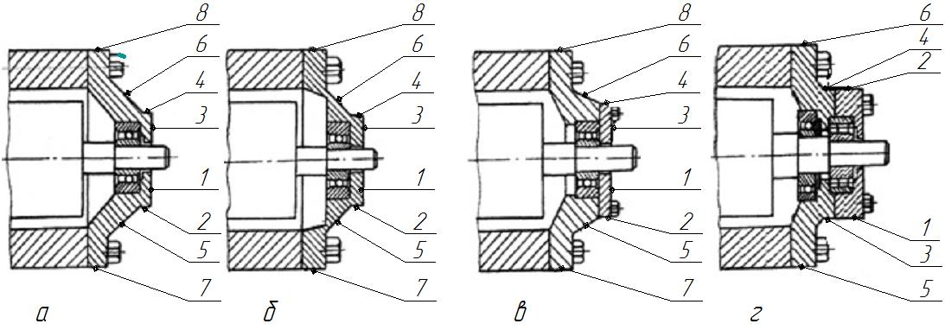

Рисунок 1 - Примеры выбора точек крепления пьезоэлектрических датчиков при вибрационной диагностике

В третьем случае (рис. 1, в) подшипниковый корпус имеет крышку с болтовыми соединениями. Поскольку между корпусом подшипника, в который запрессовано наружное кольцо, и крышкой есть дополнительная контактная поверхность, а непосредственно контакта крышки с подшипниковым узлом может и не быть, точки контроля 1 и 4 желательно не использовать.
Особенности выбора точек контроля на корпусах подшипников со спаренными подшипниками определяется конструкцией подшипникового узла. Если посадочное место подшипника является общим, то рекомендуется использовать общую точку контроля для двух подшипников и разделять дефектный и бездефектный подшипник по диагностическим параметрам, которые могут быть разными для разных типов подшипников. Если посадочные места подшипников разделены, например, переходной поверхностью, (рис.1 г) рекомендуется для каждого подшипника выбрать свою точку контроля вибрации. Так, для диагностики роликового подшипника оптимальными для контроля вибрации являются точки 1 или 2, а для шарикового подшипника точки 3 или 5 (4 или 6). При этом, в общем случае, возможны ошибки диагностики, связанные с тем, что во всех точках контроля могут быть сопоставимые вклады обоих подшипников в измеряемую высокочастотную вибрацию, однако вероятность таких ошибок меньше, так как имеется возможность сравнения спектрогибающей вибрации в двух выбранных для диагностики такого узла точках контроля.[3]
Как и место расположения датчиков, значительное влияние на рабочие характеристики (частотный и динамический диапазоны) может влиять качество крепления. Среди известных способов крепления следует выделить крепления с помощью шпильки, воска, магнита, клея, липкой пластины и ручного щупа.
Крепление с помощью шпильки. Этот вид крепления требует предварительного высверливания необходимого диаметра отверстия на поверхности машины или оборудования, ввинчивание шпильки в резьбовое отверстие и навинчивание на укрепленную шпильку датчика. Особо следует убедиться в том, чтобы шпилька не доходила до дна отверстия в датчике. Крепление с помощью шпильки является одним из самых надежных способов, не искажающих его эксплуатационные характеристики, резонансную частоту и динамический диапазон.
Такой вид крепления используется в стационарных системах контроля, мониторинга и диагностики; позволяет измерять колебания с большими амплитудами ускорения, а так же высокочастотные колебания.
Крепление с помощью воска. Следует обратить внимание на то, что воск необходимо наносить тонким слоем. Этот слой должен быть таким, чтобы только обеспечить заполнение зазора между основанием датчика и поверхностью машины. Этот быстрый способ крепления используется обычно в условиях, когда нежелательно или невозможно крепление шпилек или винтов либо когда сам датчик не имеет резьбовых отверстий. Однако применение воска ограничивает диапазон рабочих температур. Как правило, верхняя граница рабочей температуры составляет величину порядка +40 С.
Крепление с помощью магнита. Магнит, закрепляемый на основании датчика с помощью резьбового соединения, широко используется, обеспечивая быструю установку и возможность перемещать датчик по поверхности объекта.
Следует отметить, что определенные марки крепежных магнитов позволяют устанавливать датчики на искривленные поверхности, например, трубы и т.п. Однако в этом случае сужается рабочий частотный диапазон и тем больше, чем меньше радиус закругления поверхности объекта. Поэтому при периодическом контроле вибрации одних и тех же объектов в точках контроля вибрации рекомендуется специально готовить установочную поверхность, зашлифовывая, приваривая или приклеивая ровную площадку по размерам установочного магнита. Этот вид крепления нельзя назвать самым эффективным, так как подготовительные работы по подготовке поверхностей под магнит могут занять большое количество времени.
Крепление с помощью клея. Используется при стационарном креплении датчиков в том случае, когда исключается их установка с помощью шпилек. Таким способом можно закрепить сам датчик или шпильку на поверхность объекта. Использование клея практически не изменяет его рабочих частотного и динамического диапазонов. Применение, например, цианакрилового клея требует совершенно гладких и ровных поверхностей. Возможно использование эпоксидных смол, но следует помнить, что для их отвердения требуется определенное время. Использование «мягких» клеев сужает рабочий частотный диапазон датчиков, ограничивает диапазон рабочих температур и не обеспечивает достаточной жесткости крепления.
Крепление с помощью ручного щупа. Использование такого вида крепления возможно, когда нет жестких требований к точности измерения. Измерения механических колебаний датчиком, закрепленным на ручном щупе, ограничены частотами до 1000 Гц.

2 ОБОРУДОВАНИЕ
Виброметр BBM-201 (в дальнейшем - виброметр) народнохозяйственного исполнения предназначен для измерения параметров вибрации (виброскорости и виброускорения) работающего оборудования, машин и других объектов в лабораторных и производственных условиях.
Съем информации о вибрации осуществляется преобразователем
пьезоэлектрическим виброизмерительным ДН-З-M1 (в дальнейшем-
вибропреобразователь).
В измерительном приборе сигнал поступающий с вибропреобразователя согласуется, усиливается, нормируется, фильтруется, интегрируется, преобразуется и измеряется.[6]

2.1 Рабочие условия применения виброметра:
- температура окружающего воздуха от минус 10 до +50°С;
- относительная влажность окружающего воздуха 80 % при
температуре +25 °С;
- атмосферное давление 86…106 кПа (650…800 мм рт.ст.);
- частота вибрации не более 30 Гц;
- максимальное ускорение 10 ${м/с}^{2}$;
- число ударов в минуту 10…50;
- максимальное ускорение при ударе 50 ${м/с}^{2}$;
- длительность импульса 10…12,5 мс;
- общее число ударов 1000.

2.2 Технические характеристики виброметра ВВМ-201:
- Полоса частот измерения;
виброускорения - от 2 до 4000 Гц;
виброскорости - от 2 до 2800 Гц
- Диапазон измерений:
виброускорения - от 0,1 до 1000 ${м/с}^{2}$;
виброскорости - от 0,5 до 1000 мм/с
Примечание. Среднее квадратическое значение виброускорения
не более 1000 ${м/с}^{2}$ при измерении виброскорости.
- Пределы допускаемой относительной основной погрешности измерения виброускорения и виброскорости, неравномерность АЧХ и классы точности виброметра приведены в табл. 2.
Таблица 2 - Пределы допускаемой относительной основной погрешности измерения виброускорения и виброскорости, неравномерность АЧХ и классы точности виброметра
Диапазоны частот, Гц | Класс точности по ГОСТ 25865-83 при измерении |  | Пределы допускаемой относительной основной погрешности,% |  | Неравномерность АЧХ при измерении, %
Диапазоны частот, Гц | Виброус-корения | Виброско-рости | Виброус-корения | Вибро-скорости | Виброус-корения | Виброско-рости
10…1000 | 10 | 10 | 10 | 10 | 6 | 6
2…10 | 15 | 15 | 15 | 15 | 10 | 10
1000…4000 | 15 | - | 15 | - | 10 | -
1000…2800 | - | 15 | - | 15 | - | 10
На базовой частоте | - | - | 6 | 6 | - | -

2.2.42 Электропитание виброметра осуществляется от химических источников тока: двенадцати элементов А332.
Нестабильность показаний виброметра за 8 ч непрерывной работы не превышает 0,25 предела допускаемой основной погрешности на базовой частоте.
2.2.5 Время установления рабочего режима виброметра не более 1 мин.
2.2.6 Виброметр имеет выход аналогового сигнала переменного тока, пропорционального виброускорению, с нормированным значением напряжения (1± 0,02) В (среднее квадратическое значение) при нагрузочном сопротивлении не менее 10 кОм.
2.2.7 Значение уровня собственных шумов, отсчитанное по цифровому индикатору при замене вибропреобразователя эквивалентом, не более 0,04 ${м/с}^{2}$; или 0,2 мм/с.
2.2.8 Потребляемая мощность при номинальном значении напряжения питания ± 9 В не превышает 180 мВ·А.
2.2.9 Пределы допускаемой дополнительной погрешности, вызванной изменением напряжения питания от ±7,6 до ± 9,0 В, не превышает 0,15 значения пределов допускаемой основной погрешности.
Пределы допускаемой дополнительной погрешности виброметра (без вибропреобразователей), вызванной изменением климатических и механических факторов, от нормальных значений до предельных рабочих, не превышают 0,5 пределов допускаемой основной погрешности.
- Виброметр нормально работает при воздействии на него акустического шума с уровнем звукового давления 100 дБ в полосе частот от 125 до 8000Гц.
- Виброметр выдерживает воздействие внешнего магнитного поля напряженностью 80 А/м частотой 50 Гц, при этом коэффициент влияния магнитного поля не более 0,05 %/А·$м^{-1}$.
- Норма средней наработки на отказ виброметра с учетом технического обслуживания 15000 ч.

3 ПРИНЦИП РАБОТЫ И УСТРОЙСТВО ВИБРОМЕТРА
Съем информации о вибрации осуществляется с помощью вибропреобразователя, который преобразует механические колебания в электрические сигналы пропорциональные ускорению колеблющегося объекта, затем этот сигнал подается на измерительный прибор, который согласует, усиливает, нормирует и измеряет его.
3.1 Конструкция
Корпус измерительного прибора имеет форму параллелепипеда и изготовлен из пластика темно-серого цвета. Конструктивно корпус разделен на две части (отсека). В первом отсеке расположены печатные платы устройства усилительного, управления и индикации. Во втором, закрывающемся крышкой, расположен вибропреобразователь, запасные части, инструменты и принадлежности, батарейный отсек с двенадцатью элементами питания, закрывающийся отдельной крышкой. В корпусе закреплен ремень, предназначенный для переноски и работы с виброметром в производственных условиях.
Общий вид виброметра приведен на рисунок 2

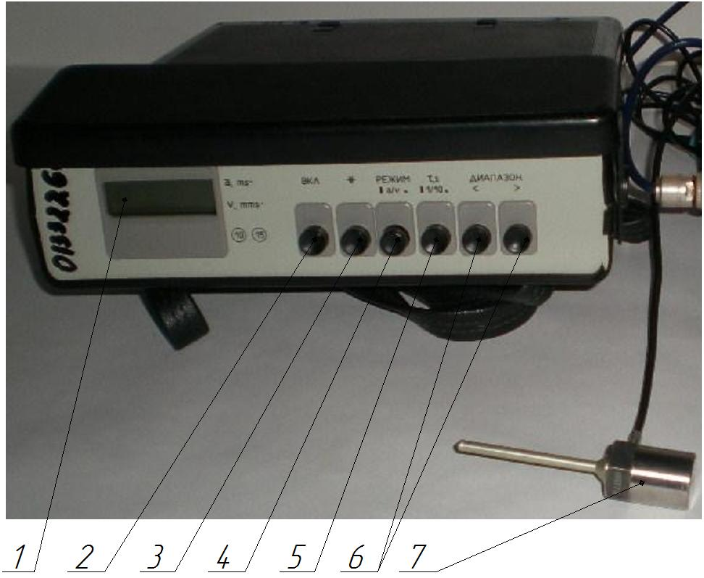
1-цифровой жидкокристаллический дисплей; 2-кнопка включения; 3-кнопка для включения индикации напряжения батарей; 4- кнопка переключения режима измерения виброускорения или виброскорости; 5 – кнопка переключения постоянной времени измерения 1 или 10 секунд; 6 – кнопка для последовательного переключения диапазонов измерения в сторону уменьшения или увеличения чувствительности соответственно; 7- пьезоэлектрический датчик.
Рисунок 2 – Общий вид виброметра ВВМ-201
На левой боковой панели выведена ось калибровочного резистора обозначенный символом «Δ». На задней панели виброметра расположена розетка входная для подключения вибропреобразователя обозначенная знаком « $→Ο$» и розетка выходная для подключения регистрирующих и анализирующих приборов обозначенная следующим знаком «$Ο→$», так же на задней панели виброметра расположена кнопка «КЛБ» для включения калибровочного генератора.

- СОДЕРЖАНИЕ ЗАДАНИЯ
4.1 Изучить правила по технике безопасности при вибродиагностике дробилок кормов.
4.2 Ознакомиться с оснащением рабочего места.
4.3 Изучить устройство виброметра ВВМ-201.
4.4 Выполнить необходимые подготовительные операции перед вибродиагностированием.
4.5 Произвести замер уровня вибрации установив на вал ротора дробилки подшипники с различным износом.
4.6 Выполнить необходимые заключительные операции после вибродиагностирования.
4.7 Составить отчет о выполненной работе и продумать ответы на контрольные вопросы.

5 ОСНАЩЕНИЕ РАБОЧЕГО МЕСТА
- Виброметр ВВМ-201.
- Дробилка кормов КДУ-2.
- Набор подшипников с различным износом.
- Набор гаечных ключей.
- Съемник винтовой.
- Устройство для определения радиального зазора.

6 ТЕХНИКА БЕЗОПАСНОСТИ
- К работе по вибродиагностированию допускаются лица, знающие ее конструкцию, изучившие настоящее методическое пособие , правила эксплуатации ухода за ней и прошедшие инструктаж по технике безопасности, противопожарной безопасности и санитарным нормам.
- Во время пуска и работы кормодробилки следить за тем, чтобы возле машины не было посторонних людей.
- Перед началом работы кормодробилки необходимо проверить, хорошо ли затянуты все болтовые крепления, и при необходимости подтянуть их. Тщательно проверить крепление защитного кожуха.
- Без остановки электродвигателя и снятия напряжения с пусковой аппаратуры производить замену подшипников запрещается.
- Категорически запрещается работа кормодробилки без надежного заземления.
- Во время работы кормодробилки не должны прослушиваться посторонние стуки и шумы, при наличии таковых кормодробилку необходимо остановить и устранить дефекты.
- Перед началом работы проверить состояние проводов.
- При монтаже и демонтаже подшипниковых узлов применять специальный инструмент.
- При работе кормодробилки одежда работающего должна быть тщательно застегнута, обшлага рукавов завязаны, волосы покрыты головным убором или косынкой (для женщин).
- Запрещается во время работы кормодробилки снимать защитные кожухи.
- Запрещается загромождать пространство вокруг работающей кормодробилки.
- Запрещается оставлять работающую кормодробилку без присмотра

7 ПОСЛЕДОВАТЕЛЬНОСТЬ ВЫПОЛНЕНИЯ РАБОТЫ
- Ознакомиться с устройством виброметра ВВМ-201.
- Ознакомиться с устройством ротора дробилки кормов КДУ-2 и схемой подключения пьезоэлектрического датчика и виброметра.
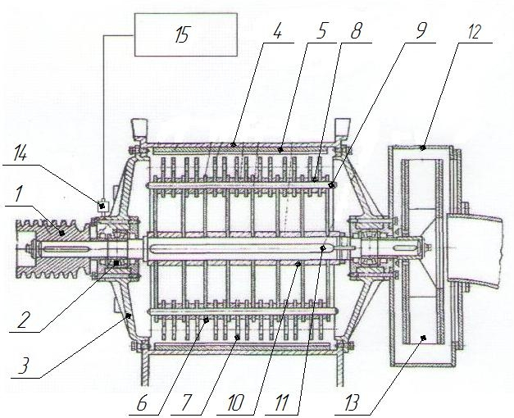
1 – шкив клиноременной передачи; 2 – роликоподшипник сферический
двухрядный 3610; 3 – чугунная боковина; 4 – корпус дробильной камеры; 5 – рифленая дека; 6 – диск; 7 – молоток; 8 – распорная втулка; 9 – стальной палец; 10 – распорная втулка; 11 – шпонка; 12 – кожух вентилятора; 13 – ротор вентилятора; 14- пьезоэлектрический датчик; 15- виброметр ВВМ- 201.
Рисунок 3 – Общий вид ротора дробилки КДУ 2 со схемой подключения пьезоэлектрического датчика и виброметра

- Подобрать подшипниковые узлы с различным износом, предварительно произведя замер радиального зазора.
- Подготовить к работе виброметр ВВМ-201
- Перед эксплуатацией выдержать виброметр в течении 24 часов при температуре плюс (20…25) °С, если он длительное время находился под воздействием отрицательных температур. Распаковать виброметр.
- Открыть крышку, закрывающую переднюю панель виброметра. Проверить механическую исправность его органов управления и разъемов.
- Открыть отсек питания и подключить элементы питания, соблюдая полярность. Вынуть преобразователь и соединить с розеткой « $→Ο$» на задней панели.
- Включить виброметр кнопкой 2. С помощью кнопки 3 включить режим контроля напряжения. Показания цифрового индикатора должно быть не менее 07.60. Если показания цифрового индикатора менее 07.60, то необходимо сменить элементы питания. После смены элементов питания необходимо повторить проверку напряжения питания.
- Произвести электрическую калибровку виброметра.
- Кнопку 4 установить в положение «отжать».
- Кнопку 5 установить в положение «отжать».
- Кнопками 6 установить диапазон измерения 10, что соответствует точки во втором разделе индикатора.
- Нажать кнопку КЛБ на задней панели и установить резистором «Δ» показание цифрового индикатора 7.73, что соответствует числовому значению, установленному при поверке входящего в комплект вибропреобразователя ДН-3-М1, и указанному в паспорте.
При замене вибропреобразователя показание цифрового индикатора установить в соответствии с поставляемым в комплекте паспортом.
Е) В зависимости от измеряемого параметра виброскорости или виброускорения при помощи кнопки 4 установить соответствующий режим. Для измерения виброскорости кнопка 4 должна быть установлена в положении «нажать»
Ж) Манипулируя кнопками 6 " <> " установить требуемый диапазон измерения и произвести отсчет по индикатору с учетом положения светящейся точки. При индикации одновременно четырех точек или высвечивания единицы в первом (старшем) разряде и отсутствии индикации в остальных трех разрядах необходимо перейти на менее чувствительный предел измерения.
Виброметр имеется четыре предела измерения:1000, 100 , 10 и 1. При включении питания автоматически включается наибольший предел измерения 1000, что индицируется точкой в крайнем правом разряде индикатора. Для перехода на другие пределы измерения необходимо нажать в течение определенного времени кнопки 6. В зависимости от времени нажатия автоматически происходит переход к этим пределам, что индицируется точкой в соответствующих разрядах индикатора.
7.5 Установить вибропреобразователь на корпус подшипника через переходную шпильку. При этом на валу должен быть установлен подшипник качения с наименьшим радиальным зазором.
7.6 Включить привод дробилки КДУ-2 и добиться вращения ротора на номинальных оборотах.
7.7 Снять показания виброметра по параметрам виброскорости, виброускорения и зафиксировать в журнал.
7.8 Отсоединить пьезоэлектрический датчик.
7.9 Произвести разборку ротора дробилки КДУ-2 и заменить подшипник с которого сняты показания на подшипник с увеличенным радиальным зазором. Собрать ротор дробилки.
7.10 Произвести операции с 4 по 8.
7.11 Построить график зависимости вибрационных показателей от величины радиального зазора в подшипниках.
7.12 Сделать заключение.
Таблица 3 - Результаты измерения вибропараметров
Радиальный  зазор в подшипнике, мм. | Уровень виброускорения, м/с² | Уровень виброскорости, м/с

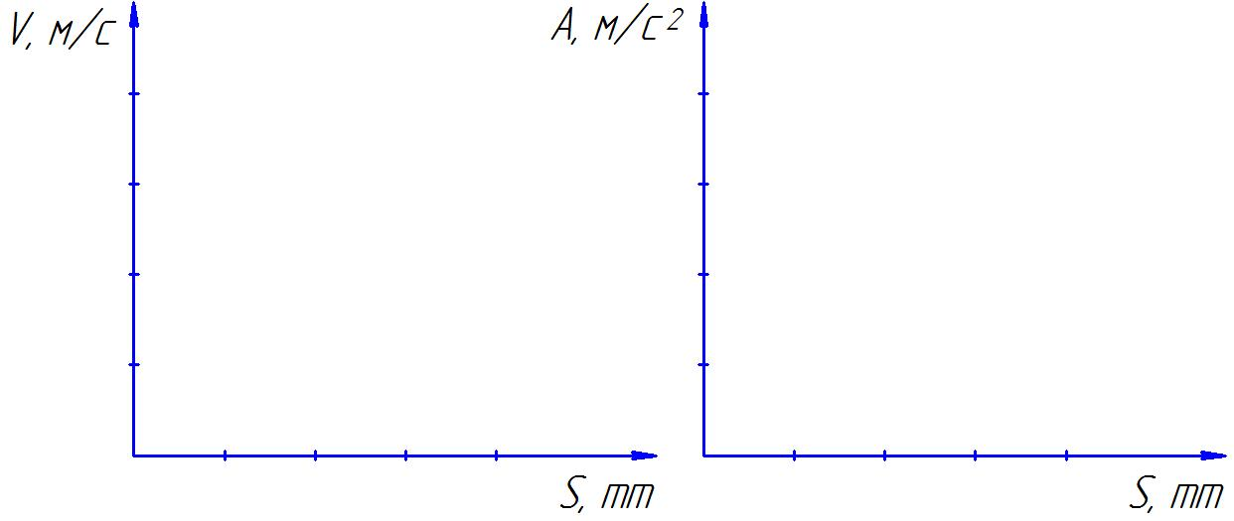
Рисунок 4 – График зависимости величины виброскорости и виброускорения от радиального зазора.

ЗАКЛЮЧЕНИЕ: __________________________________________________

КОНТРОЛЬНЫЕ ВОПРОСЫ
- Назовите основные преимущества применения безразборной диагностики.
- Что такое вибрация.
- В чем заключается сущность вибрационной диагностики.
- Перечислите способы крепления пьезоэлектрических датчиков.
- Каким образом должны устанавливаться пьезоэлектрические датчики относительно корпуса подшипниковых узлов.
- Расскажите последовательность выполнения операций при диагностировании подшипниковых узлов дробилок кормов.
ЛИТЕРАТУРА

- Адигамов Н.Р. Теория и практика определения остаточного ресурса подшипниковых узлов дробилок кормов/ Н.Р. Адигамов, И.Х. Гималтдинов//Техника и оборудование для села. № 10 (220) – М.: 2015г. – С. 44 – 48.
- Баркова Н.А. Введение в виброакустическую диагностику машин и оборудования. Учебное пособие. Санкт-Петербург. 2003. – 160с.
- Барков А.В, Баркова Н.В, Азовцев А.Ю. Мониторинг и диагностика роторных машин по вибрации. Учебное пособие. Санкт-Петербург. 2000 г. – 159 с.
- Бигус Г.А. Диагностика технических устройств. Монография – М.: 2014г. – 616 c.
- ГОСТ 20911-89 Техническая диагностика, термины и определения
— Введ. 1991.01.01. — М. : Стандартинформ, 2009. — 11 с.
- А.с. 57904 U1 МПК G01M 13/02. Устройство для вибродиагностирования коробок переменных передач тракторов и автомобилей при обкатке/ Адигамов Н.Р., Гарипов Р.В., Гималтдинов И.Х. ; заявл. 03.04.2006; опубл. 27.10.2006, Бюл. №30.

